大招3 运动中找不变量
对于涉及动点的问题来说，关键是找到运动中哪些长度、角度以及位置关系等是不变的，进而可以利用这些运动过程中的不变量为突破口解决问题．
立体几何动态问题是高考的热点问题.几何图形在变化的过程中蕴含着某些变与不变的因素，我们可从中分析其变化特点，寻找不变的静态因素，并追踪运动的轨迹，或通过引进参数构建方程、函数或不等式等进行定量计算，从而实现用代数方法解决立体几何问题的目的.
1. 在运动变化中寻找相关的不变因素，建立变量与不变量的有机统一体.
2. 在运动变化中寻找变化的轨迹，考虑运动变化过程中的所有可能情况与区域.
3. 将立体几何问题用代数方法解决，在运动变化中建立函数、方程或不等式等，将所求问题转化为求值或求最值的问题.
4. 利用极限思想考虑运动变化中的极限位置.
5. 利用特殊化思想考虑运动变化中的特殊位置.
6. 通过降维思想，将空间动态问题转化为平面动态问题，利用平面知识加以解决.

【典例1】 长方体$ABCD-A_{1}B_{1}C_{1}D_{1}$中，$AB=1$，$AD=2$，$AA_{1}=3$，P是棱$DD_{1}$上的动点，则$△PA_{1}C$的面积最小时，$\frac{DP}{PD_{1}}$=______．
【大招指引】由于四棱柱$ABCD-A_{1}B_{1}C_{1}D_{1}$是长方体，因此$DD_{1}\text{∥}$平面$ACC_{1}A_{1}$，而点P在棱$DD_{1}$上，于是点P到平面$ACC_{1}A_{1}$的距离是定值（本题中的不变量），这是解题的前提和关键.

【法一】定距降维：抓住动点到固定平面的距离不变

【解析】 我们只要得到点P到直线$A_{1}C$距离的最小值，就能得到$△PA_{1}C$面积的最小值．连接AC，$A_{1}C_{1}$，由于四棱柱$ABCD-A_{1}B_{1}C_{1}D_{1}$是长方体，因此$DD_{1}\text{∥}$平面$ACC_{1}A_{1}$，而点P在棱$DD_{1}$上，于是点P到平面$ACC_{1}A_{1}$的距离是定值（本题中的不变量）．又由于直线$A_{1}C$在平面$ACC_{1}A_{1}$中，因此点P到直线$A_{1}C$的距离大于等于点P到平面$ACC_{1}A_{1}$的距离．接下来就去找棱$DD_{1}$上有没有点$P_{0}$，使得点$P_{0}$到直线$A_{1}C$的距离等于点$P_{0}$到平面$ACC_{1}A_{1}$的距离．过点D作AC的垂线DE，垂足为E．过点$D_{1}$作$A_{1}C_{1}$的垂线$D_{1}E_{1}$，垂足为$E_{1}$．连接$EE_{1}$，与$A_{1}C$相交于Q．过点Q作$QP_{0}$平行于DE与$DD_{1}$相交于$P_{0}$，如图所示．
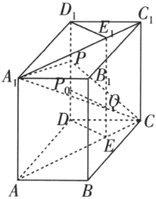
因为$DE⊥AC$，$DE⊥CC_{1}$，$AC⊥CC_{1}=C$，于是$DE⊥$平面$ACC_{1}A_{1}$．又$QP_{0}$平行于DE，因此$QP_{0}⊥$平面$ACC_{1}A_{1}$，因此点$P_{0}$到直线$A_{1}C$的距离就等于点$P_{0}$到平面$ACC_{1}A_{1}$的距离，也就是当点P运动到点$P_{0}$时，$△PA_{1}C$的面积最小．
运用相似三角形相关知识可得，当$△PA_{1}C$的面积最小时，$\frac{DP_{0}}{P_{0}D_{1}}=\frac{EQ}{QE_{1}}=\frac{CE}{A_{1}E_{1}}=\frac{CE}{AE}$，而$AE=ADcos∠DAE=\frac{AD^{2}}{AC}$，$CE=CDcos∠DCE=\frac{CD^{2}}{AC}$，又$AB=CD=1$，$AD=2$，因此当$△PA_{1}C$的面积最小时，$\frac{DP}{PD_{1}}=\frac{CE}{AE}=\frac{CD^{2}}{AD^{2}}=\frac{1}{4}$．

答案 $\frac{1}{4}$
【题后反思】本题考查面积的最值，考查学生的空间想象能力与计算求解能力，属于中档题.
【温馨提醒】立体几何中求最值的方法：
（1）代数法：建立函数关系式，利用函数求最值；
（2）几何法：利用几何关系找到取最值时的条件，直接求最值.
【举一反三】

1．如图，在平面四边形$ABCD$中，满足$AB=BC,CD=AD$，且$AB+AD=10,BD=8$，沿着$BD$把$ABD$折起，使点$A$到达点$P$的位置，且使$PC=2$，则三棱锥$P-BCD$体积的最大值为（ ）
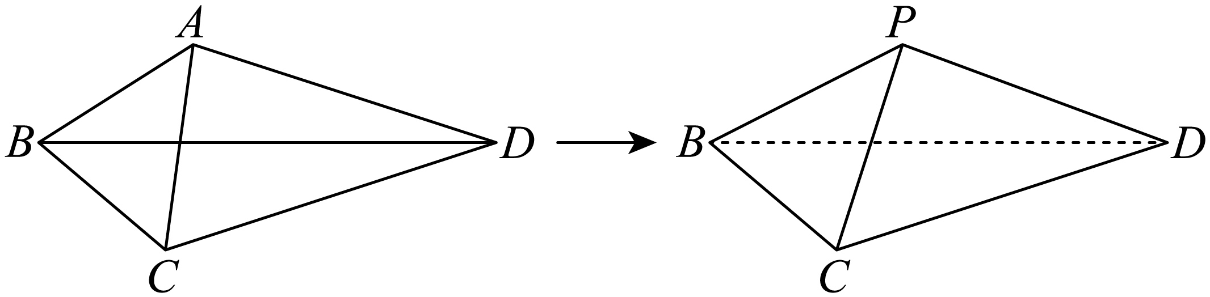
A．12 B．$12\sqrt{2}$ C．$\frac{16\sqrt{2}}{3}$ D．$\frac{16}{3}$

【答案】C
【难度】0.65
【知识点】锥体体积的有关计算、椭圆的其他应用

【法一】边长不变确定椭圆：折叠只改变位置，不改变对应边长，动点到两定点的距离和恒定

【分析】过$P$作$PE⊥BD$于$E$，连接$CE$，易知$CE⊥BD$，$PE=CE$，从而可证$BD⊥$平面$PCE$，进而可知$V_{P-BCD}=V_{B-PCE}+V_{D-PCE}=\frac{1}{3}S_{△PCE}⋅BD=\frac{8}{3}S_{△PCE}$，当$S_{△PCE}$最大时，$V_{P-BCD}$取得最大值，取$PC$的中点$F$，可得$EF⊥PC$，再由$S_{△PCE}=\frac{1}{2}PC⋅EF=\sqrt{PE^{2}-1}$，求出$PE$的最大值即可.

【详解】在$△BPD$和$△BCD$中，$\{\begin{aligned}PB=BC \\ PD=CD \\ BD=BD\end{aligned}$，所以$△BPD≌△BCD$，则$∠PBD=∠CBD$，
过$P$作$PE⊥BD$于$E$，连接$CE$，显然$△BPE≌△BCE$，则$CE⊥BD$，且$PE=CE$，
又因为$PE∩CE=E$，所以$BD⊥$平面$PCE$，
所以$V_{P-BCD}=V_{B-PCE}+V_{D-PCE}=\frac{1}{3}S_{△PCE}⋅BD=\frac{8}{3}S_{△PCE}$，
当$S_{△PCE}$最大时，$V_{P-BCD}$取得最大值，取$PC$的中点$F$，则$EF⊥PC$，
所以$S_{△PCE}=\frac{1}{2}PC⋅EF=\sqrt{PE^{2}-1}$，
因为$PB+PD=10,BD=8$，所以点$P$在以$B,D$为焦点的椭圆上（不在左右顶点），其中长轴长为10，焦距长为8，
所以$PE$的最大值为椭圆的短轴长的一半，故$PE$最大值为$\sqrt{5^{2}-4^{2}}=3$，
所以$S_{ΔPCE}$最大值为$2\sqrt{2}$，故$V_{P-BCD}$的最大值为$\frac{8}{3}×2\sqrt{2}$ $=\frac{16\sqrt{2}}{3}$.
故选：C.
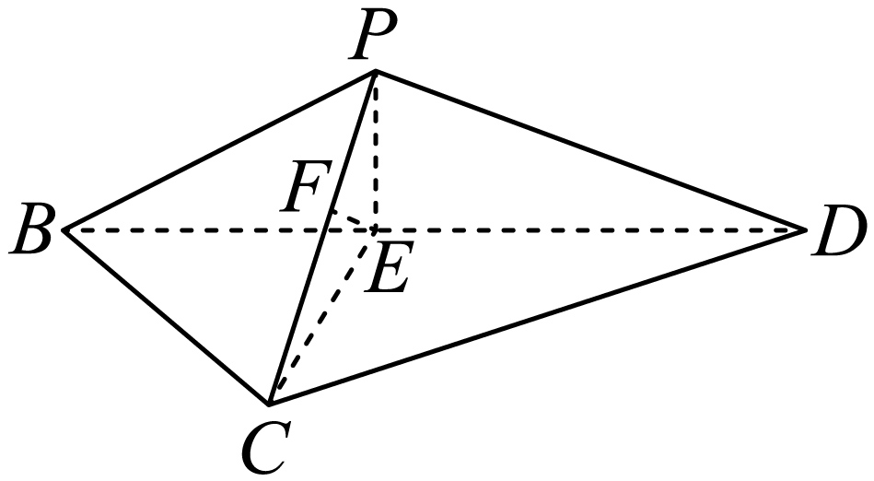
【点睛】本题考查三棱锥体积的最大值，考查学生的空间想象能力与计算求解能力，属于中档题.

【典例2】在直三棱柱ABC⁃A1B1C1中，侧面AA1B1B为正方形，AB=BC=2，E，F分别为AC和CC1的中点，D为棱A1B1上的点，BF⊥A1B1.
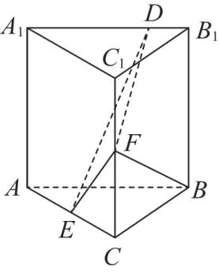
（1） 求证:BF⊥DE;
（2） 当B1D为何值时，平面BB1C1C与平面DFE所成的二面角的正弦值最小?
【大招指引】本题以直三棱柱为载体，从运动的视角考查了空间想象能力与逻辑推理能力，试题情境为课程学习情境和探索创新情境，解题过程彰显了数学的理性精神.在解题过程中要数形结合，动中求静，寻找几何关系中的不变性.在第（1）题的证法1中，要寻找与运动相关的不变因素，发现无论点D运动到棱A1B1的任何位置，直线DE都在平面EGB1D内，我们可以通过证明BF垂直于平面EGB1D证得BF⊥DE;证法2则通过建立空间直角坐标系，利用数量积为0证得垂直.第（2）题的方法1利用空间直角坐标系，构建所求二面角的关系式，通过求关系式的最值解决问题.

【解析】（1）【法一】固定垂面：证明随动直线始终位于同一垂直平面
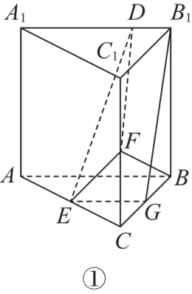
取BC的中点G，连接EG，GB1，如图①.
因为E，G分别为AC，BC的中点，则EG∥AB∥A1B1，所以点E，G，B1，D共面.
易知BCC1B1为正方形，因为F，G分别为CC1，BC的中点，所以BF⊥GB1.
又BF⊥A1B1，GB1∩A1B1=B1，GB1，A1B1⊂平面EGB1D，所以BF⊥平面EGB1D，
因为DE⊂平面EGB1D，则BF⊥DE.

【法二】坐标向量
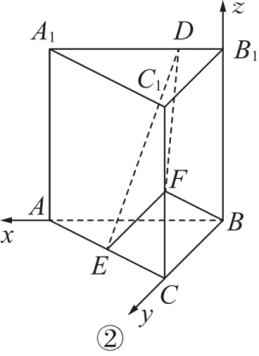
因为三棱柱ABC⁃A1B1C1是直三棱柱，所以BB1⊥底面ABC，从而BB1⊥AB.
因为A1B1∥AB，BF⊥A1B1，所以BF⊥AB，又BB1∩BF=B，BB1，BF⊂平面BCC1B1，所以AB⊥平面BCC1B1，故BA，BC，BB1两两垂直.
以B为坐标原点，BA，BC，BB1所在直线分别为x轴、y轴、z轴建立空间直角坐标系，如图②，则B（0，0，0），A（2，0，0），C（0，2，0），B1（0，0，2），A1（2，0，2），C1（0，2，2），E（1，1，0），F（0，2，1）.由题意，设D（a，0，2）（0≤a≤2）.
因为$\vec{BF}$=（0，2，1），$\vec{DE}$=（1-a，1，-2），根据$\vec{BF}$·$\vec{DE}$=0×（1-a）+2×1+1×（-2）=0，知BF⊥DE.

（2）【法一】固定投影面积与定长底边
取BC的中点为G，易知△B1GF是△DEF在平面BB1C1C的投影，根据二面角公式，cosθ=$\frac{S_{△B_{1}GF}}{S_{△DEF}}$，要使得平面BB1C1C与平面DFE所成的二面角的正弦值最小，即cosθ=$\frac{S_{△B_{1}GF}}{S_{△DEF}}$的值最大.
由△DEF在平面BCC1B1上的投影△B1GF为定值$\frac{3}{2}$，则所求问题转化为求△DEF面积的最小值，而题中E，F为两定点，即线段EF的长度为定值，故所求问题又转化为求点D到EF的距离的最小值.
根据空间向量的点到直线的距离公式，由（1）中证法2得
d=$\sqrt{{\vec{DF}}^{2}-{（\vec{DF}·\frac{\vec{EF}}{\left|\vec{EF}\right|}）}^{2}}$=$\sqrt{（a^{2}+5）-{\left(\frac{a+1}{\sqrt{3}}\right)}^{2}}$=$\frac{\sqrt{6}}{3}\sqrt{a^{2}-a+7}$.
当a=$\frac{1}{2}$时，dmin=$\frac{3\sqrt{2}}{2}$，此时$（S_{△DEF}）_{min}$=$\frac{1}{2}\left|\vec{EF}\right|$·dmin=$\frac{1}{2}$·$\sqrt{3}$·$\frac{3\sqrt{2}}{2}$=$\frac{3\sqrt{6}}{4}$，
即cosθ的最大值为$\frac{S_{△B_{1}GF}}{（S_{△DEF}）_{min}}$=$\frac{\frac{3}{2}}{\frac{3\sqrt{6}}{4}}$=$\frac{\sqrt{6}}{3}$，
所以（sinθ）min=$\sqrt{1-{\left(\frac{\sqrt{6}}{3}\right)}^{2}}$=$\frac{\sqrt{3}}{3}$，此时B1D=$\frac{1}{2}$.
即当B1D=$\frac{1}{2}$时，平面BB1C1C与平面DFE所成的二面角的正弦值最小.

（2）【法二】坐标向量求最值
根据（1）中证法2，设平面DFE的法向量为m=（x，y，z），
因为$\vec{EF}$=（-1，1，1），$\vec{DE}$=（1-a，1，-2），所以$\{\begin{aligned}m·\vec{EF}=0， \\ m·\vec{DE}=0，\end{aligned}$即$\{\begin{aligned}-x+y+z=0， \\ （1-a）x+y-2z=0.\end{aligned}$
令z=2-a，则m=（3，1+a，2-a）.
记平面BB1C1C与平面DEF所成二面角的平面角为θ，因为平面BB1C1C的一个法向量为$\vec{BA}$=（2，0，0），则$\left|cosθ\right|$=$\frac{\left|m·\vec{BA}\right|}{\left|m\right|·\left|\vec{BA}\right|}$=$\frac{6}{2×\sqrt{2a^{2}-2a+14}}$=$\frac{3}{\sqrt{2a^{2}-2a+14}}$.
当a=$\frac{1}{2}$时，2a2-2a+14取得最小值$\frac{27}{2}$，此时|cosθ|取得最大值$\frac{3}{\sqrt{\frac{27}{2}}}$=$\frac{\sqrt{6}}{3}$.
所以（sinθ）min=$\sqrt{1-{\left(\frac{\sqrt{6}}{3}\right)}^{2}}$=$\frac{\sqrt{3}}{3}$，此时B1D=$\frac{1}{2}$.
即当B1D=$\frac{1}{2}$时，平面BB1C1C与平面DFE所成的二面角的正弦值最小.
【题后反思】本题考查了线面角的计算，空间向量的应用，基本不等式，对于三棱锥的体积往往进行等积转化，可以求对应的三角形的面积.
【举一反三】

2．如图，已知三棱柱$ABC-A_{1}B_{1}C_{1}$中，$AB=AC=2$，$A_{1}A=A_{1}B=A_{1}C=2\sqrt{2}$，$∠BAC=90°$，$E$是$BC$的中点，$F$是线段$A_{1}C_{1}$上一点.
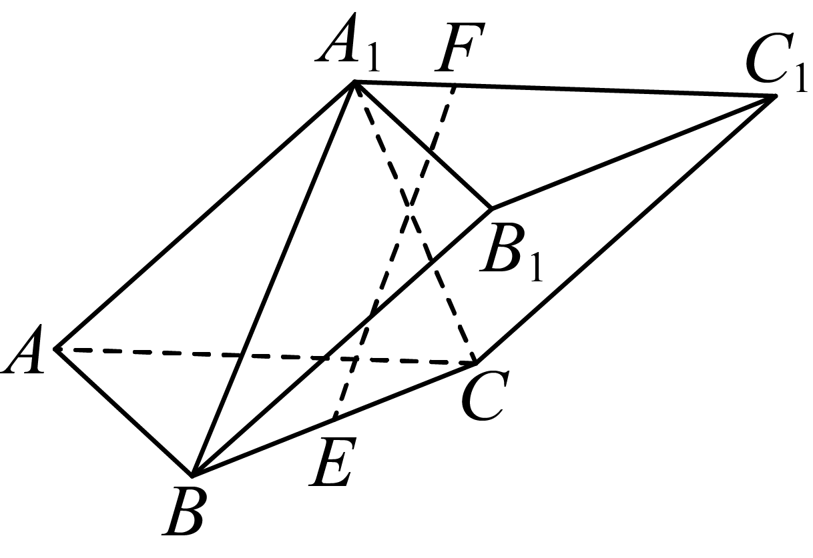
(1)求证：$AB⊥EF$；
(2)设$P$是棱$AA_{1}$上的动点（不包括边界），当$△PBC$的面积最小时，求棱锥$P-ABC$的体积.

【答案】(1)证明见解析
(2)$\frac{\sqrt{6}}{6}$
【难度】0.65
【知识点】锥体体积的有关计算、线面垂直证明线线垂直

【法一】固定底边与固定垂面：底边及其垂直关系不变，把面积最小转化为动点到定点距离最小

【分析】（1）连接$A_{1}E$，$AE$，利用$△A_{1}AE≌△A_{1}BE$可证$A_{1}E⊥AE$，从而可证$A_{1}E⊥$平面$ABC$，进而可证$A_{1}E⊥AB$，从而可证$AB⊥$平面$A_{1}C_{1}E$，利用线面垂直的性质即可证明；
（2）由（1）可得$BC⊥$平面$A_{1}AE$，从而有$BC⊥PE$，进而可知当$PE⊥AA_{1}$时，$PE$最小，此时$△PBC$面积最小. 过$P$做$PM⊥AE$于$M$，从而可得$PM⊥$平面$ABC$，再根据锥体的体积公式即可求解.

【详解】（1）连接$A_{1}E$，$AE$
$∵A_{1}B=A_{1}C$，$E$为$BC$中点，$∴A_{1}E⊥BC$.
又$AB=AC$，$∠BAC=90°$，$∴AE⊥BC$，且$AE=BE=EC$.
$∵A_{1}A=A_{1}B=A_{1}C$，
$∴△A_{1}AE≌△A_{1}BE$，$∴A_{1}E⊥AE$，
又$A_{1}E⊥BC$，$BC∩AE=E$，$BC,AE⊂$平面$ABC$，
$∴A_{1}E⊥$平面$ABC$，又$AB⊂$平面$ABC$，$∴A_{1}E⊥AB$.
由已知$AB⊥AC$，$AC∥A_{1}C_{1}$，$∴AB⊥A_{1}C_{1}$，
又$A_{1}C_{1}∩A_{1}E=A_{1}$，$A_{1}C_{1},A_{1}E⊂$平面$A_{1}C_{1}E$，$∴AB⊥$平面$A_{1}C_{1}E$.
而$F∈A_{1}C_{1}$，$EF⊂$平面$A_{1}C_{1}E$，$∴AB⊥EF$.
（2）由（1）可知$A_{1}E⊥BC$，$AE⊥BC$.
又$A_{1}E∩AE=E$，$A_{1}E,AE⊂$平面$A_{1}AE$，$∴BC⊥$平面$A_{1}AE$，
又$P∈AA_{1}$，$PE⊂$平面$A_{1}AE$，$∴BC⊥PE$.
所以$S_{△PBC}=\frac{1}{2}BC⋅PE$，又$∵P$在棱$A_{1}A$上移动，
$∴$当$PE⊥AA_{1}$时，$PE$最小，此时$△PBC$面积最小.
在$\text{Rt}△A_{1}EA$中，$A_{1}A=2\sqrt{2}$，$AE=\sqrt{2}$，则$A_{1}E=\sqrt{6}$，$∠EA_{1}A=\frac{\text{π}}{6}$，$∴AP=\frac{\sqrt{2}}{2}$.
在$△A_{1}AE$中，过$P$做$PM⊥AE$于$M$，则$PM∥A_{1}E$，
$∴\frac{PM}{A_{1}E}=\frac{AP}{AA_{1}}$，$PM⊥$平面$ABC$，于是可得$PM=\frac{\sqrt{6}}{4}$.
$∴V_{P-ABC}=\frac{1}{3}×\frac{1}{2}×2×2×\frac{\sqrt{6}}{4}=\frac{\sqrt{6}}{6}$.
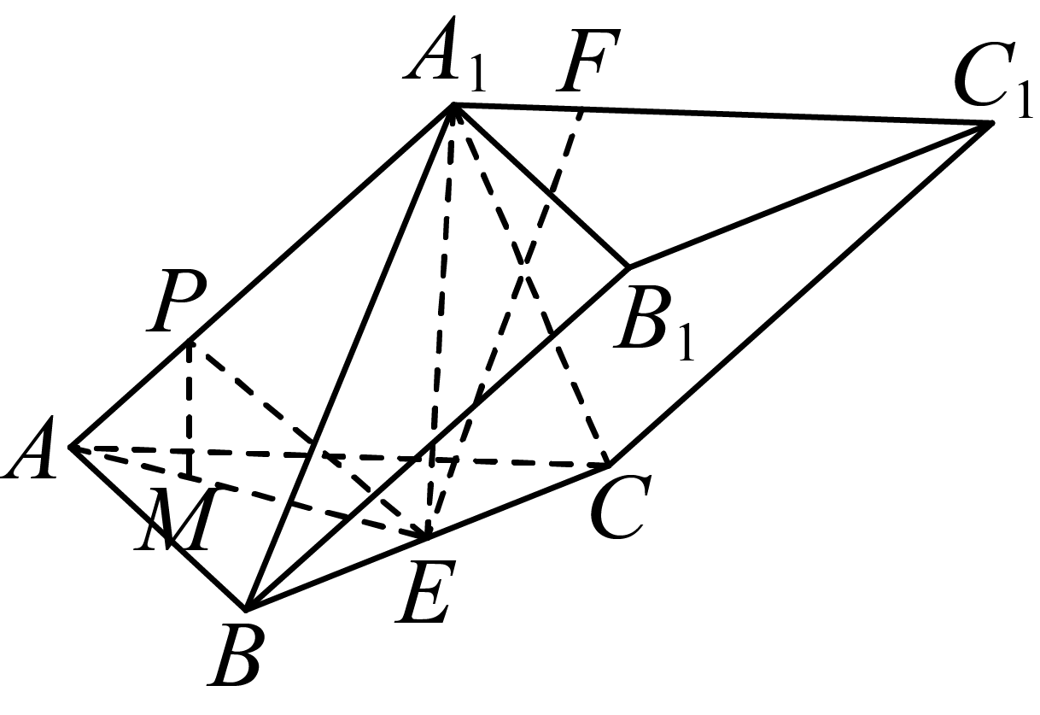

3．如图，在正四面体$A-BCD$中，$AF=\frac{1}{3}AD,E$为$AB$中点，$P$是棱$CD$上的动点，则当异面直线$BP$与$EF$所成角的正弦值最小时，$\frac{CP}{CD}=$（ ）
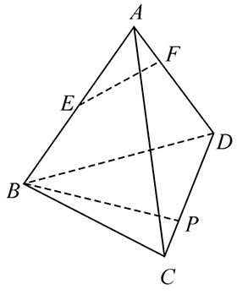
A．$\frac{5}{6}$ B．$\frac{6}{7}$ C．$\frac{7}{8}$ D．$\frac{8}{9}$

【答案】C
【难度】0.65
【知识点】由异面直线所成的角求其他量

【法一】固定方向作比较线：把异面直线所成角转化为同一平面内与固定直线的夹角

【分析】如图，作$DG=\frac{1}{3}DA$，则$AF=FG$，则由三角形中位线定理可得$EF//BG$，得$∠PBG$是异面直线$BP$与$EF$所成的角，当$BP$与$BG$在平面$BCD$里的投影重合时，$∠PBG$最小，然后根据已知条件在$△BPC$中求解即可

【详解】如图，作$DG=\frac{1}{3}DA$，则$AF=FG$.
$∵E$为$AB$中点，$∴EF$是$△ABG$的中位线，则$EF//BG$，
则$∠PBG$是异面直线$BP$与$EF$所成的角.
$∴$当$BP$与$BG$在平面$BCD$里的投影重合时，$∠PBG$最小，
设$AO⊥$平面$BCD$，易知$O$为等边$△BCD$的重心，连接
$DO$并延长，交$BC$于点$M$，作$GH//AO$交$DO$于点$H$.
$∵DG=\frac{1}{3}DA,∴DH=\frac{1}{3}DO$.
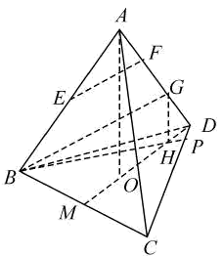
设正四面体$A-BCD$的棱长为$6\sqrt{3}$，则$BM=MC=3\sqrt{3}$，
$MD=9$.
在$△BCD$中，$∵O$为重心，$∴MO=3,OD=6$.
又$DH=\frac{1}{3}DO,∴DH=2,OH=4$，则$MH=7,BH=\sqrt{BM^{2}+MH^{2}}=\sqrt{76}.$
在$△BPC$中，设$CP=x.∵∠PCB=\frac{π}{3},\text{sin}∠PBC=\frac{7}{\sqrt{76}},\text{cos}∠PBC=\frac{3\sqrt{3}}{\sqrt{76}}$，
$∴\frac{CP}{CD}=\frac{CP}{CB}=\frac{\text{sin}∠PBC}{\text{sin}∠BPC}=\frac{\text{sin}∠PBC}{\text{sin}\left(π-∠BCP-∠PBC\right)}=\frac{\text{sin}∠PBC}{\text{sin}\left(\frac{π}{3}+∠PBC\right)}$，
$∴\frac{CP}{CD}=\frac{\frac{7}{\sqrt{76}}}{\frac{\sqrt{3}}{2}×\frac{3\sqrt{3}}{\sqrt{76}}+\frac{1}{2}×\frac{7}{\sqrt{76}}}=\frac{7}{8}$.
故选：C.

4．如图，在长方体$ACBD-A_{1}C_{1}B_{1}D_{1}$中，$AB=3,BC=4,AA_{1}=5,E,F$为线段$A_{1}C_{1}$上的动点，且$EF=1,P,Q$为线段$AC$上的动点，且$PQ=2,PF//AA_{1},M$为棱$BB_{1}$上的动点，则下列判断正确的是（ ）
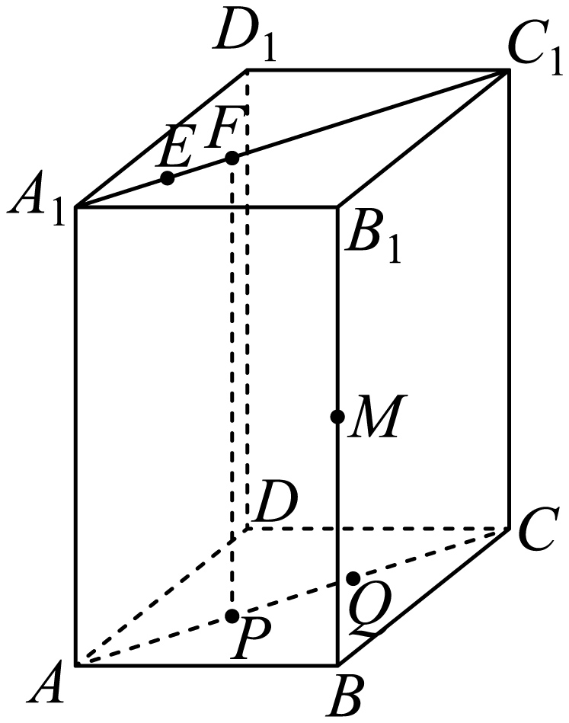
A．三棱锥$M-EFQ$的体积是定值，等于$\frac{25}{12}$ B．三棱锥$C-EFM$的体积不是定值，最小为$2$ C．四棱锥$M-EFQP$的体积是定值，等于$\frac{25}{4}$ D．四棱锥$C-BB_{1}EP$的体积不是定值，最大为$16$

【答案】D
【难度】0.65
【知识点】锥体体积的有关计算、判断线面平行

【法一】等底等高找定值：抓住平行平面间距离及定长线段不随动点变化

【分析】根据长方体的性质及锥体的体积公式逐项分析即得.

【详解】对于A：$∵BB_{1}\text{//}AA_{1}$，$BB_{1}⊂$平面$ACC_{1}A_{1}$，$AA_{1}⊂$平面$ACC_{1}A_{1}$，
$∴BB_{1}\text{//}$平面$ACC_{1}A_{1}$，
$∵M$为棱$BB_{1}$上的动点，点$M$到平面$EFQ$的距离等于$B$到$AC$的距离，
$∴$点$M$到平面$EFQ$的距离$d=\frac{AB×BC}{AC}=\frac{3×4}{\sqrt{9+16}}=\frac{12}{5}$，
所以$V_{M-EFQ}=\frac{1}{3}×\frac{1}{2}EF⋅AA_{1}⋅d=\frac{1}{6}×1×5×\frac{12}{5}=2$，体积为定值，故A错；
对于B：$V_{C-EFM}=V_{M-EFC}=\frac{1}{3}×\frac{1}{2}×1×5×\frac{12}{5}=2$ ，体积为定值，故B错；
对于C：$V_{M-EFQP}=V_{B-EFQP}=\frac{1}{3}×\frac{1}{2}\left(1+2\right)×5×\frac{12}{5}=6$ ，故C错；
对于D：设$PC=x\left(2≤x≤4\right)$，$V_{C-BB_{1}FP}=V_{B_{1}-FPC}+V_{B_{1}-BPC}=\frac{1}{3}S_{△FPC}⋅d+\frac{1}{3}S_{△BPC}⋅BB_{1}=\frac{1}{3}×\frac{5x}{2}×\frac{12}{5}+\frac{1}{3}×\frac{1}{2}×\frac{12x}{5}×5=4x$ ，
所以当$x=4$时，体积取得最大值16，故D对.
故选：D

5．如图，在长方体$ABCD-A^{'}B^{'}C^{'}D^{'}$中，点$P,Q$分别是棱$BC,CD$上的动点，$BC=4,CD=3,CC^{'}=2\sqrt{3}$,直线$CC^{'}$与平面$PQC'$所成的角为${30}^{0}$，则$ΔPQC^{'}$的面积的最小值是
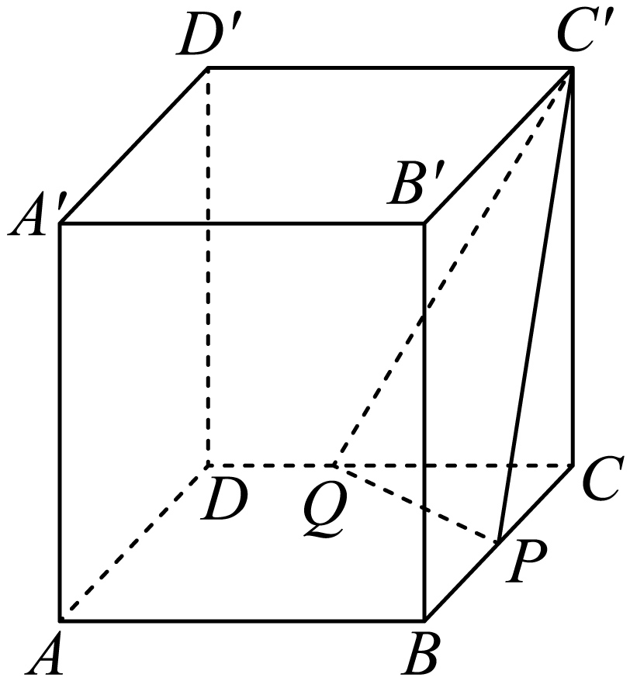
A．$\frac{18\sqrt{5}}{5}$ B．$8$ C．$\frac{16\sqrt{3}}{3}$ D．$10$

【答案】B
【难度】0.85
【知识点】线面角的向量求法、点到平面距离的向量求法

【法一】固定高与等积换底：线面角和竖棱长度固定，使点到动平面的距离不变

【详解】以C为原点，以CD，CB，CC′为坐标轴建立空间直角坐标系，如图所示：
则C（0，0，0），$C^{'}\left(0,0,2\sqrt{3}\right),\overset{⃑}{PC^{'}}=\left(0,-a,2\sqrt{3}\right),$ 设P（0，a，0），Q（b，0，0），于是0＜a≤4，0＜b≤3．$∴\overset{⃑}{QC^{'}}=\left(-b,0,2\sqrt{3}\right),\overset{⃑}{PC^{'}}=\left(0,-a,2\sqrt{3}\right),\overset{⃑}{CC^{'}}=\left(0,0,2\sqrt{3}\right)$
设平面PQC′的一个法向量为$\overset{⃑}{n}=\left(x,y,z\right)$ 则$\{\begin{aligned}\overset{⃑}{n}⋅\overset{⃑}{PC^{'}}=0 \\ \overset{⃑}{n}⋅\overset{⃑}{QC^{'}}=0\end{aligned} ∴\{\begin{aligned}-ay+2\sqrt{3}z=0 \\ -bx+2\sqrt{3}z＝0\end{aligned}$ 令z=1，得
$\overset{⃑}{n}=\left(\frac{2\sqrt{3}}{b},\frac{2\sqrt{3}}{a},1\right)∴\overset{⃑}{n}⋅\overset{⃑}{CC^{'}}=2\sqrt{3},|CC^{'}|=2\sqrt{3},|\overset{⃑}{n}|=\sqrt{\frac{12}{b^{2}}+\frac{12}{a^{2}}+1}$ $∴cos⟨\overset{⃑}{n} ,\left.\overset{⃑}{CC^{'}}\right\rangle =\frac{1}{\sqrt{\frac{12}{b^{2}}+\frac{12}{a^{2}}+1}}=\frac{1}{2}∴\frac{12}{a^{2}}+\frac{12}{b^{2}}=3∴a^{2}+b^{2}=\frac{1}{4}$a²b²≥2ab，解得ab≥8．
∴当ab=8时，S_{△PQC}=4，棱锥C′-PQC的体积最小，
∵直线CC′与平面PQC′所成的角为30°，∴C到平面PQC′的距离d=2$\sqrt{3}×\frac{1}{2}=\sqrt{3}$
∵V_{C′-PQC}=V_{C-PQC′}，$∴\frac{1}{3}×4×2\sqrt{3}=\frac{1}{3}×S_{ΔPQC^{'}}×\sqrt{3}∴S_{ΔPQC^{'}}=8$
故选B
点睛：本题考查了线面角的计算，空间向量的应用，基本不等式，对于三棱锥的体积往往进行等积转化,可以求对应的三角形的面积.

6．已知四棱锥$S-ABCD$的底面是正方形，侧棱长均相等，$E$是线段$AB$上的点（不含端点），设$SE$与$BC$所成的角为$θ_{1}$，$SE$与平面$ABCD$所成的角为$θ_{2}$，二面角$S-AB-C$的平面角为$θ_{3}$，则A．$θ_{1}≤θ_{2}≤θ_{3}$ B．$θ_{3}≤θ_{2}≤θ_{1}$ C．$θ_{1}≤θ_{3}≤θ_{2}$ D．$θ_{2}≤θ_{3}≤θ_{1}$

【答案】D【难度】0.65
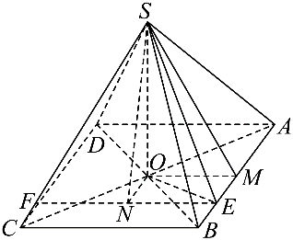

【法一】找固定比较角（垂直截面＋正切比较）
点E在AB上运动时，SO、OM以及二面角的平面角θ3均为定值。以θ3为固定比较角，在垂直截面内分别比较θ1与θ3、θ2与θ3。

【详解】设$O$为正方形$ABCD$的中心，$M$为$AB$的中点。因为四条侧棱相等，所以$SO⊥平面ABCD$。当$E=M$时，$θ1=θ2=θ3$，结论成立。以下设$E≠M$。
过$E$作$EN∥BC$，过$O$作$ON⊥EN$，垂足为$N$。由$EN∥BC，OM∥BC$，得$EN∥OM$；又由$BC⊥AB，EN∥BC，ON⊥EN$，得$ON∥AB$，从而$EM∥ON$。所以四边形$EMON$为矩形，故$EN=OM$。
因为$SO⊥平面ABCD$，所以$SO⊥EN$。又$ON⊥EN，SO∩ON=O$，故$EN⊥平面SON$，从而$SN⊥EN$。因此$θ1=∠SEN，θ2=∠SEO，θ3=∠SMO$，于是$tanθ1=\frac{SN}{EN}=\frac{SN}{OM}， tanθ2=\frac{SO}{EO}， tanθ3=\frac{SO}{OM}$。
因为$SN≥SO，EO≥OM$，所以$tanθ1≥tanθ3≥tanθ2$。三个角均为锐角，故$θ2≤θ3≤θ1$，选 D。

